ANALIZA OSKRBE PREBIVALSTVA NA MESTNI TRŽNICI
Maturitetno terensko delo v domači pokrajini
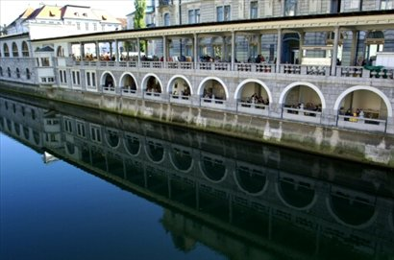

Kazalo
1. UVOD 2
2. NAMEN VAJE 3
3. POTEK DELA 3
4. PRIDOBLJENI PODATKI 3
5. ANALIZA PODATKOV IN KOMETAR 6
6. VIRI IN LITERATURA 6

UVOD
Tržnica Center je največja in najpomembnejša tržnica v Ljubljani. Leži v samem centru mesta in se razprostira od Tromostovja do Zmajskega Mostu. Tržne površine so na Vodnikovem in Pogačarjevem trgu, Dolničarjevi ulici, prodaja pa se tudi v Plečnikovih arkadah in pokriti tržnici (semenišče). Skoraj, da ni pridelka oziroma izdelka, ki ga ne bi našli na centralni tržnici. Na tržnici kmetijski pridelovalci in drugi prodajalci prodajajo vse vrste sadja in zelenjave, gobe in gozdne sadeže, meso in mesne izdelke, mlečne izdelke, cvetje in sadike, zdravilna zelišča. Poleg tega na tržnici najdemo izdelke suhe robe in lončarstva, spominke, tekstil in obutev ter razne druge izdelke.
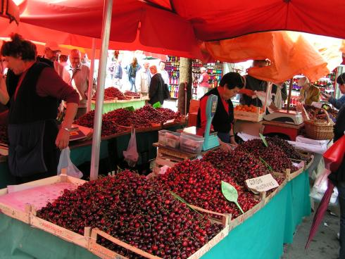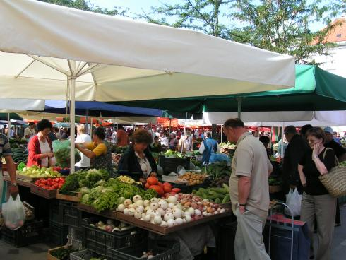
Slika 1: živila na ljubljanski tržnici
Tržnica center nudi surovine skozi celo leto, cenda samo sezonjske. Veliko je tudi stojnic, kjer prodajajo domačo ali bio hrano, zato tu kupujejo bolj zahtevni kupci. Tržnica se kozi različne letne čase spreminja, pozimi se pojavijo stojnice s kuhanim vinom in domačimi priboljški, poleti pa je veliko najrazličnejšega sadja in zelenjave.
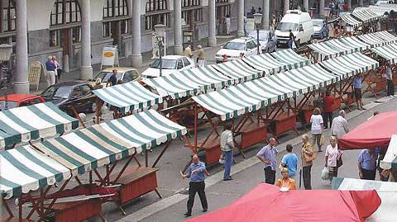
Slika 2: stojnice na ljubljanski tržnici

NAMEN VAJE
Namen vaje je bil, da smo se dijaki spoznali z metodo anketiranja, ter da smo sami ustvarili tabele, z odgovori anketirancev. Cilj vaje je bil tudi, da smo analizirali anketo ter s pomočjo odgovorov in sošolcev ovrednotili poreklo kupce, kaj kupujejo na tržnici in usteznost ponudbe tržnice center.

POTEK DELA
Dela smo se lotili tako, da smo se v parih odpravili na tržnico v centru Ljubljane. Vsak izmed nas je moral anketirati mimoidoče in si njihove odgovore skrbno beležiti. Z Evo sva poizkušali anketirati starostno različne ljudi, vendar nekateri niso hoteli odgovarjati. Ko smo vsi zbrali podatke, smo si jih drug z drugim izmenjali, da smo lahko napravili tabele, s katerih smo potem lahko delali različne sklepe in tudi vrednotili ustreznost ljubljanske tržnice.

PRIDOBLJENI PODATKI

Mestni predel oziroma naselje od koder so kupci prihajali:
mestni predel | število ljudi | odstotek %
Ljubljana | 13 | 18
Bežigrad | 7 | 9,7
Trnovo | 7 | 9,7
Šiška | 4 | 5,6
Rudnik | 4 | 5,6
Moste | 2 | 2,8
Polje | 2 | 2,8
Škofljica | 2 | 2,8
Domžale | 4 | 5,6
Kamnik | 3 | 4,2

Kaj so kupovali?
artikel | število ljudi | odstotek %
zelenjava,gobe, zelišča,čaji | 31 | 43
sadje | 16 | 22,2
ribe | 5 | 6,9
rože | 0 | 0
tekstil, obutek, usnjeni izdelki | 8 | 11,1
meso, delikatesa, jajca | 3 | 4,2
mlečni izdelki | 7 | 9,7
ostalo | 17 | 23,6
Kaj ponavadi še kupujejo?
artikel | število ljudi | odstotek %
sadje | 34 | 47,2
zelenjava, gobe, zečišča, čaji | 34 | 47,2
meso, delikatesa, jajca | 8 | 11,1.
tekstil, obutev, usnjeni izdelki | 1 | 1,4
ribe | 2 | 2,8
rože | 2 | 2,8
kar potrebujem | 2 | 2,8
mlečni izdelki | 8 | 11,1
ostalo | 7 | 9,7

Vzroki za nakupovanje na tej tržnici?
vzroki | število ljudi | odstotek %
ugodne cene | 3 | 4,2
pestra ponudba | 6 | 8,3
bližina doma ali službe | 14 | 19,4
kakovost | 7 | 9,7
iz navade | 5 | 6,9
ostalo | 8 | 11,1
domača proizvodnja | 29 | 40,3

Priložnost, ob kateri kupujejo na tržnici?
priložnost | število ljudi | odstotek %
ni posebne priložnosti | 35 | 48,6
ko imam še druge opravke | 13 | 18,1
pred vikendom, prazniki | 9 | 12,5
med malico | 6 | 8,3
družabni stiki, srečanja | 9 | 12,5
ko imam denar | 0 | 0

Dnevi, ob katerih kupujejo:
dan | število ljudi | odstotek %
ni posebnega dne | 58 | 80,6
vsak dan | 0 | 0
vikend | 1 | 1,4
določen dan | 12 | 16,7
nakajkrat na teden | 1 | 1,4
delavniki | 0 | 0

Ustreznost ponudbe:
ustreznost | število ljudi | odstotek %
da | 59 | 82
še kar | 6 | 8,3
ne | 7 | 9,7

Ustreznost objektov in načina prodaje:
ustreznost | število ljudi | odstotek %
da | 45 | 65,5
še kar | 8 | 11,1
ne | 18 | 25

Predlogi za izboljšanje:
predlogi | število ljudi | odstotek %
parkirni prostor | 6 | 8,3
nič | 24 | 33,3
ostalo | 12 | 16,7
pokrita tržnica | 6 | 8,3
nižje cene | 7 | 9,7
kontrola | 4 | 5,6
daljši delovni čas | 4 | 5,6
kategorizacija po kvaliteti | 0 | 0
večja izbira | 9 | 12,5
samoizbira | 0 | 0

ANALIZA PODATKOV IN KOMETAR

Anketirali smo vsega skupaj 72 ljudi. S tabel lahko vidimo, da večina ljudi, ki kupuje na Ljubljanski tržnici prihaja iz Ljubljane in njene okolice, tam kjer je iz določenega kraja prihajal samo po en človek, smo rezultate zanemarili. Glede na dobro lego in ponudbo, na tržnico Center prihajajo tudi ljudje od drugod. Kot pričakovano, je večina kupce kupavala zelenjevo in sadje, ker pa smo anketo izvajali v božičnem času so kupovali tudi veliko drugih stvari, ki so na tržnici samo sezonsko. Ko smo jih povprašali kaj ponavadi še kupujejo, so v največih premerih odgovorili sadje in zelenjavo, veliko ljudi, pa kupuje tudi meso in mlečne izdelke. Ko smo jih povprašali po vzokih, jih je kar 40 % odgovorilo, da tu kupujejo zaradi domače proizvodnje in bližine domu ali službi. Večina ljudi ne kupuje na tržnici ob posebnih priložnostih, ter tudi nimajo določenega dne. Kar 82% anketirancem se zdi ponudba nsše tržnice ustrezna, vendar so mnenja malce bolj deljena kar se tiče ustreznosti objektov in načinov prodaje. Prav tako so deljena mnenja glede izboljšanja tržnice, največ anketiranih si ne želi nobene spremebe, drugi bi si želeli večjo izbiro, tretji pa pokrito tržnico.

VIRI IN LITERATURA
http://www.lpt.si/trznice
http://www.lpt.si/trznice/trznice/trznica_cene_na_trznici
http://www.visitljubljana.si/si/ljubljana-in-vec/imenik/1116/detail.html
http://www.siol.net/gospodarstvo/2008/03/emonika.aspx
(vsi viri so najdeni dne 16.4.2011)

